Host monitor监控集成金笛短信web中间件实现短信报警的解决方案

金笛短信web中间件通过连接金笛短信设备并且监控目标邮箱的方式，来实现与host monitor报警系统的集成，首先第一步，需要在Host Monitor中设定邮件报警，如下图所示：
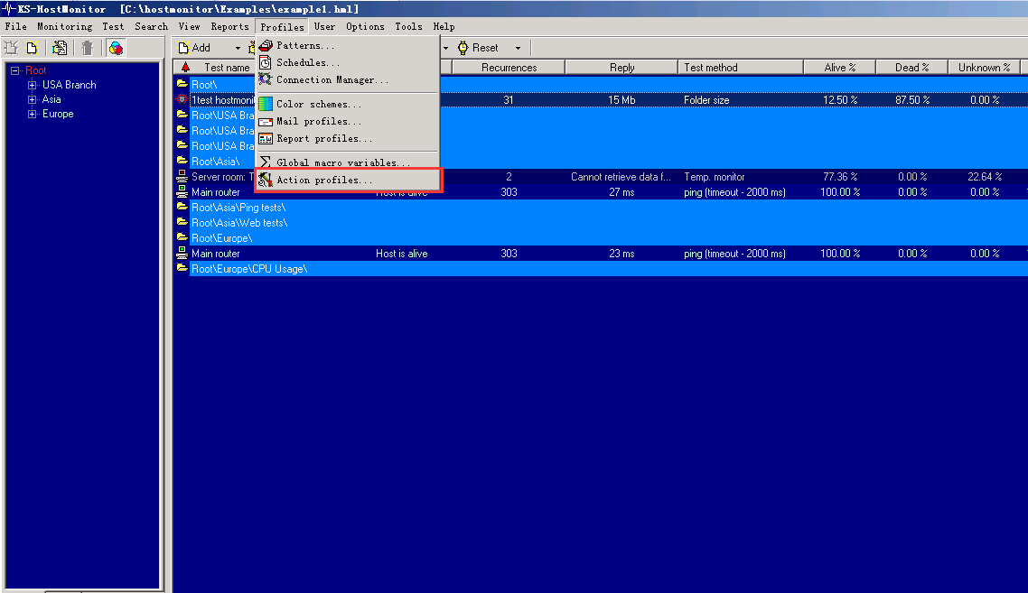
点击图中profiles菜单下“Action profiles...”，会弹出窗口如下图所示：
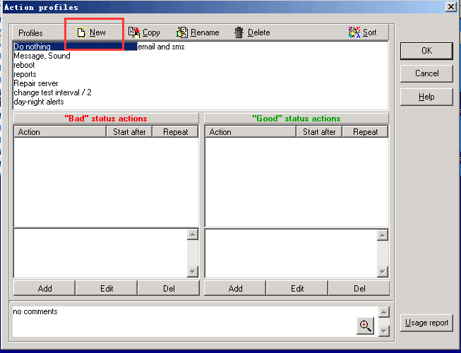
点击图中的New按钮，填写profile的名称即可。
下一步点击 左下角 Add按钮，如下图所示：
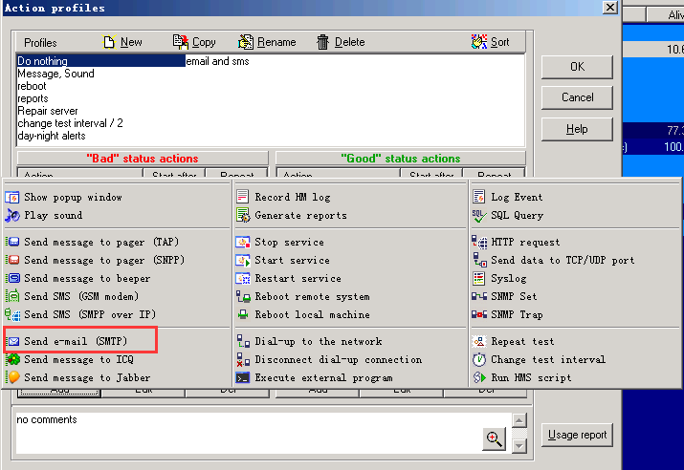
点击上图中“Send e-mail (SMTP)”，弹出如下界面：
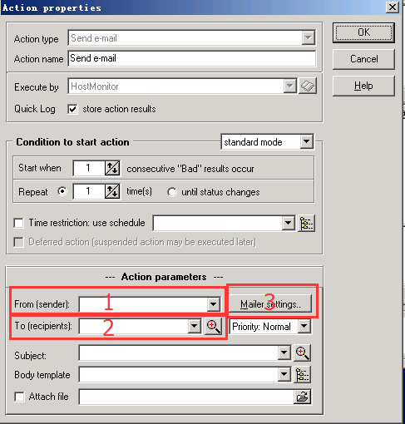
在上图红框1处填写 admin@a2s.com
在图中红框2处填写接收报警提醒的邮箱，以zhangwei@mailer.com.cn为例。
下一步，点击图中红框3处进行邮箱设置，弹出界面如下图所示：
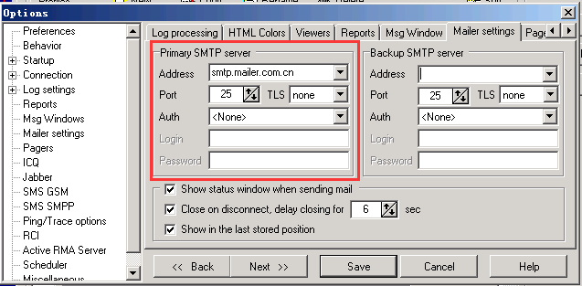
在图中红框中填写SMTP地址以及端口号，填写完成后，点击save保存即可。
下一步，配置邮件模版。点击下图中红框处：
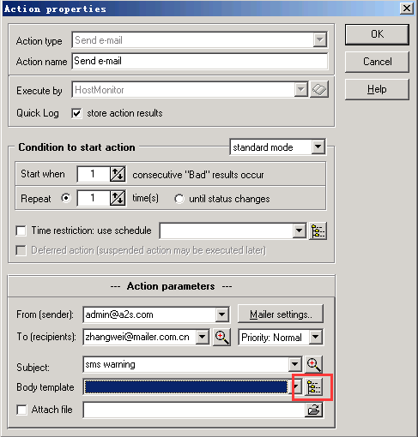
弹出模版配置界面如下图所示：
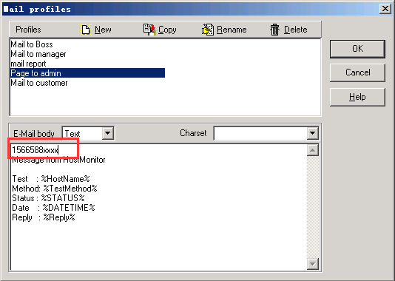
在模版中，邮件内容第一行为接收短信提醒的手机号码，如果多个号码可以用“;”分隔。编辑完成后保存即可。
下一步，需要创建网管对象，如下图所示：
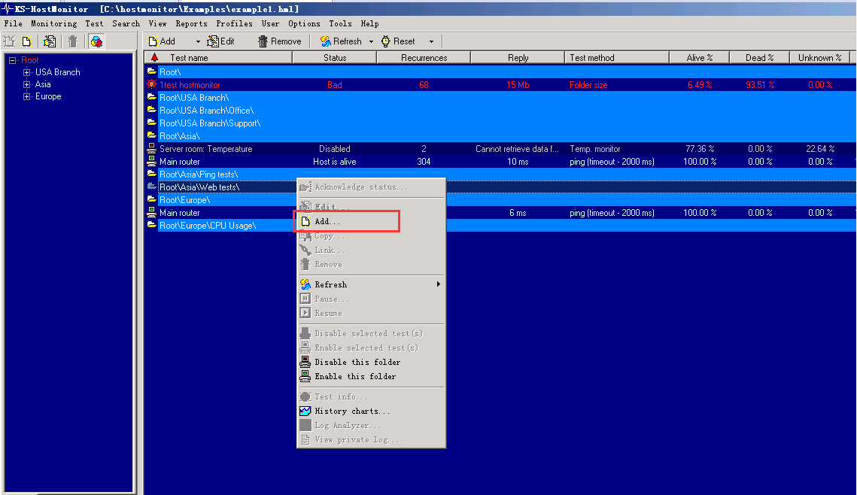
点击图中Add后，弹出界面如下图所示：
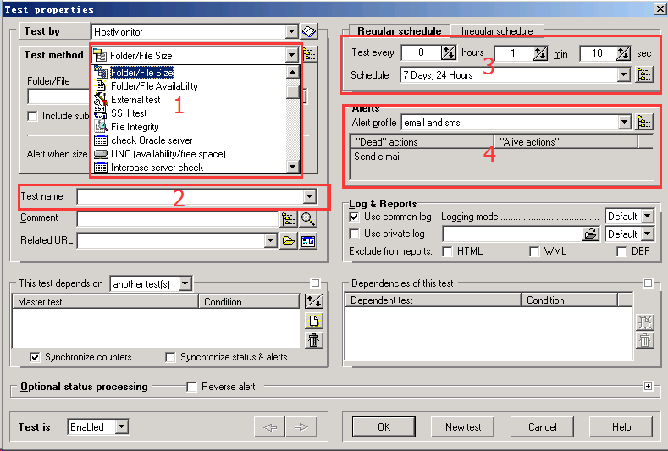
在上图红框1中，选择相应的报警类型，图中以监控指定文件大小为例。
在红框2中，自定义填写该报警的名称。
在红框3中，选择报警的频率。
在红框4中，选择报警的模版。
配置完成后，点击OK保存即可。
至此，host monitor部分已经配置完成。
下一步，配置金笛web中间件，首先确保在web中间件中已经连接金笛短信猫设备并且已经启用设备,如下图所示：
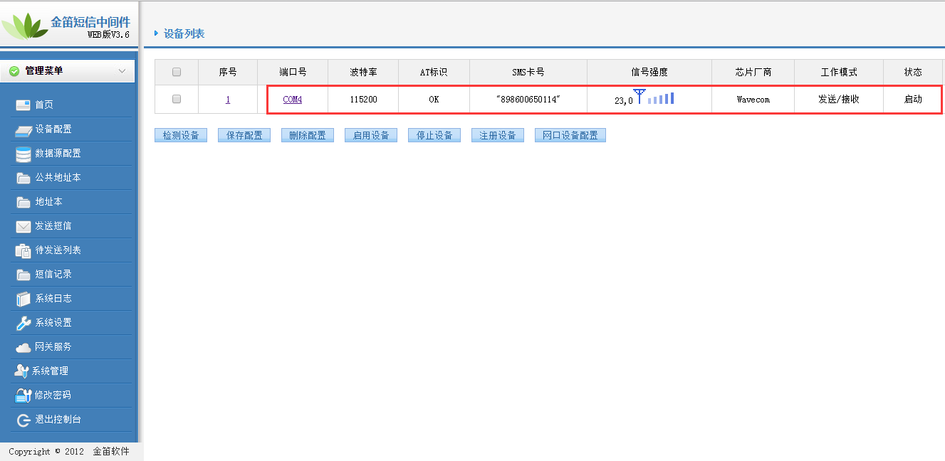
下一步，配置金笛web中间件要监控的邮箱，打开中间件安装目录下JDSMSServer.conf文件,如下图：
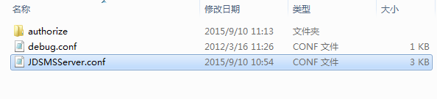
找到文件中以下部分：
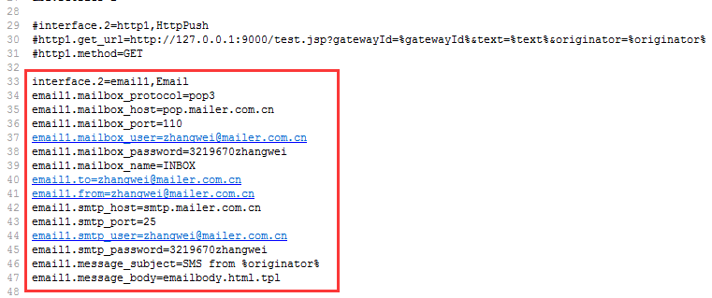
填写对应的pop邮箱和smtp邮箱以及邮箱的名称和用户名密码，填写完成后保存文件即可。文件修改完成后，打开系统服务列表，如下图：
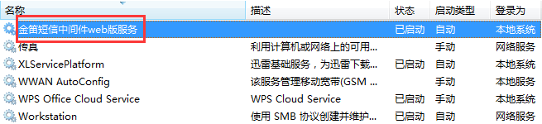
重启图中红框中标识的服务后生效。

进行到这一步，hostmonitor的配置和金笛web中间件的配置已经全部完成，如果有相应的报警信息，则会自动提交到待发表，然后再由金笛短信猫发送到指定的手机号码。

如果配置过程中遇到问题，请联系金笛短信技术支持人员：
电话号码：010-82356576-6217
QQ号码：1299332764

